Исх. № 212 08.12.2017г.
В генеральную прокуратуру РФ
От коллектива родительской общественности
в лице председателя общественной организации «Родительское собрание»

Боженовой Светланы Алексеевны
sabozhenova@yandex.ru
89101511900

ОБРАЩЕНИЕ

Согласно ФЗ "О прокуратуре Российской Федерации"
Прокуратура Российской Федерации - единая федеральная централизованная система органов, осуществляющих от имени Российской Федерации надзор за соблюдением Конституции Российской Федерации и исполнением законов, действующих на территории Российской Федерации.
Согласно 436 ФЗ п.2. ст. 5

К информации, запрещённой для распространения среди детей, относится информация:
1) побуждающая детей к совершению действий, представляющих угрозу их жизни и (или) здоровью, в том числе к причинению вреда своему здоровью, самоубийству;

Ст. 11. 436 ФЗ:
2. Оборот информационной продукции, содержащей информацию, запрещенную для распространения среди детей в соответствии с частью 2 статьи 5 настоящего Федерального закона, в местах, доступных для детей, не допускается без применения административных и организационных мер, технических и программно-аппаратных средств защиты детей от указанной информации.
Просим запретить доступ к ресурсу новостной страницы майл.ру с рекламой фильма «Счастливого дня смерти» , странице кинопоиска
https://www.kinopoisk.ru/film/schastlivogo-dnya-smerti-2017-1012421/
прилагаем скриншот страниц
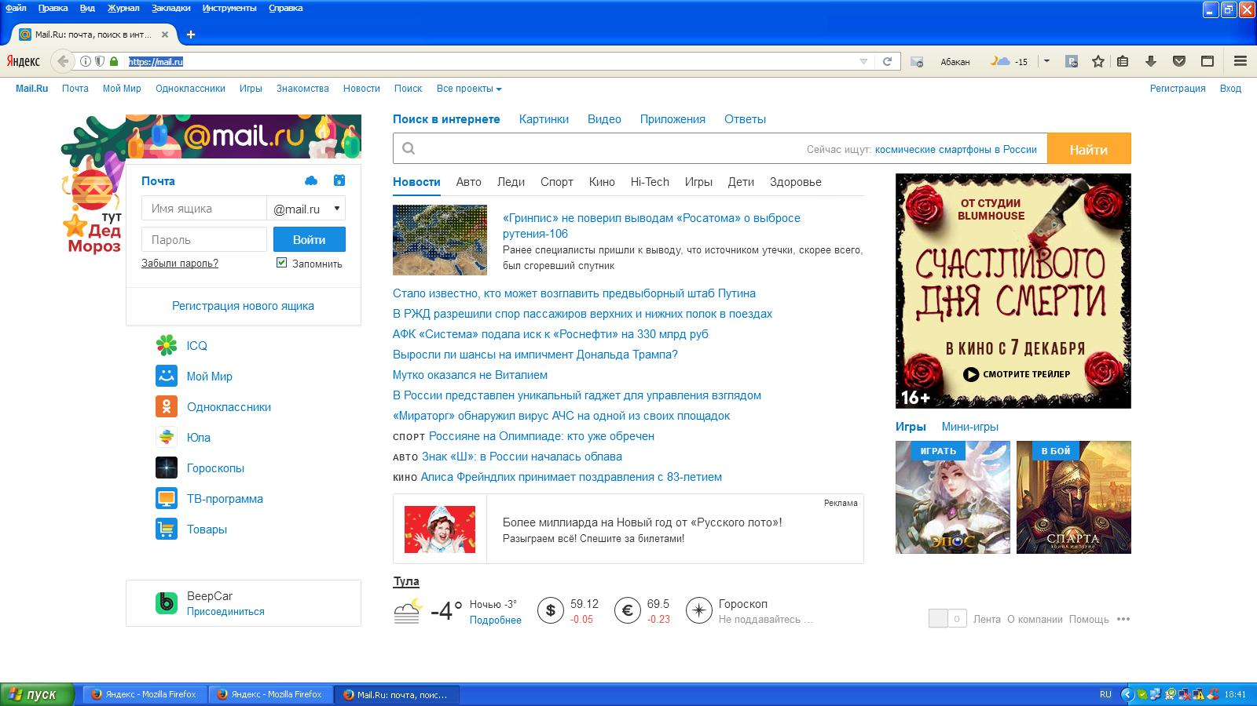
https://www.kinopoisk.ru/film/schastlivogo-dnya-smerti-2017-1012421/
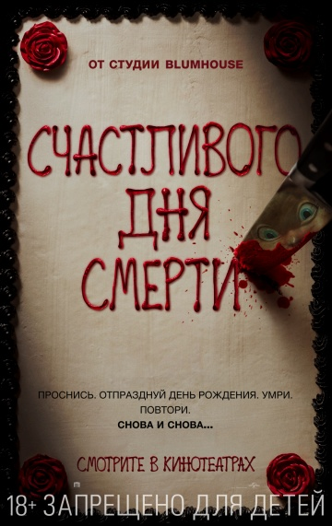
Просим также привлечь к административной ответственности руководство майл.ру и продюсера данного фильма
за нарушение 436 ФЗ РФ, так как
- указан неправильный возрастной критерий на рекламном банере 16+ вместо 18+
- нарушена ст. 10. 436 ФЗ Информационная продукция для детей, достигших возраста шестнадцати лет пункт 1
Просим также привлечь к уголовной ответственности по ст 110.1. УК РФ Склонение к совершению самоубийства или содействие совершению самоубийства руководство майл.ру и продюсера данного фильма, так как в самом названии данного фильма содержится призыв к совершению смерти посредством орудия смерти - ножа, день смерти назван счастливым, оформление рекламного плаката (банера) смерти произведено в соответствии с праздничным оформлением, соответственно принижена опасность от совершения самоубийства, смерть возведена в праздничный ритуал, опасность невозвратности жизни после смерти сюжетом фильма и рекламным буклетом полностью анулирована. В результате просмотра фильма у детей может сложится мнение о нескольких жизнях и они могут начать пробовать умирать для проверки этих многих жизней.
Просим срочно запретить показ и рекламу данного фильма.
Заранее признательны за Вашу поддержку и за конструктивное рассмотрение данного обращения. Надеемся получить ответ по существу обозначенных вопросов на e-mail sabozhenova@yandex.ru
--------------------------------------------------------------------------------------------------------------------------
С уважением,
Боженова Светлана Алексеевна 08 декабря 2017 года

